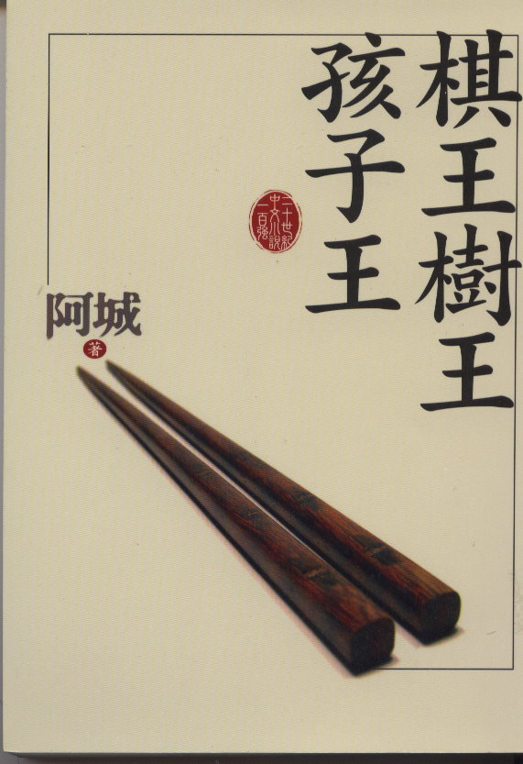
20世紀中文小說100強，阿城的代表作。李家同最愛的40本書之一
阿城的三個中篇：棋王，樹王，孩子王，取材截然不同，可是，他所要表達的主題是相同的：人，是最重要的。稟性善良的人，關愛人群，沈默工作，永遠是社會的瑰寶。偏激的主義違反人性，也違反自然，產生了愚昧盲動的行為，也就成了無可彌補的災害。

